INFORME DE GESTIÓN CONTRACTUAL
CONTRATO DE PRESTACIÓN DE SERVICIOS PROFESIONALES Y DE APOYO A LA GESTIÓN

INFORME DE GESTIÓN CONTRACTUAL No. 7 de 8
CONTRATO No. 645 de 2023
Nombre del Contratista | GINA PAOLA PINZON
Identificación del Contratista (C.C. / NIT) | 35354678
Nombre y Cargo del Supervisor | PEDRO YESID GUZMAN LINARES PROFESIONAL UNIVERSITARIO
Número del Contrato | 645 DE 2023 |  |  | Pago Número |  |  | 7 | De |  |  |  | 8
Período Informado | 01 DE SEPTIEMBRE DE 2023 A 30 DE SEPTIEMBRE DE 2023 |  |  | No. De Registro Presupuesta l |  |  | 202300931
Cuenta Bancaria y Entidad | 0209016716 del Banco BBVA |  |  |  |  |  | Corriente |  |  |  | Ahorros |  | X
Valor del Pago | UN MILLON OCHOCIENTOS OCHENTA Y CINCO MIL CUATROCIENTOS PESOS ($ 1.885.400 ) M/CTE.
Fecha Acta Inicio | 17/03/2023 |  |  |  | Fecha de Terminación Vigencia Inicial |  |  |  |  | 16/10/2023
Prórroga | SI |  | NO | x | Fecha de Terminación prórroga |  |  |  |  | N/A
Adición | SI |  | NO | x | Valor Adicionado |  |  |  |  | N/A
Suspensiones | SI |  | NO | x | Periodo de Terminación |  |  |  |  | N/A
Objeto del Contrato: PRESTAR LOS SERVICIOS DE APOYO A LA GESTIÓN COMO FORMADOR DEPORTIVO Y RECREATIVO PARA EL DEPARTAMENTO DE CUNDINAMARCA EN EL MARCO DEL PLAN DE DESARROLLO “CUNDINAMARCA REGIÓN QUE PROGRESA”, PARA EL CUMPLIMIENTO DE LAS METAS A CARGO DE INDEPORTES – CUNDINAMARCA.

Obligaciones específicas |  |  |  |  |  | Actividades realizadas
- Efectuar la organización, planeación, dirección y realización de las actividades que se requieran para la consecución de mínimo 2 grupos de formación en el deporte, en los niveles de iniciación, fundamentación, en el municipio asignado por el supervisor. El contratista será la persona responsable de adelantar y gestar los procesos de convocatoria e inscripción en los mencionados niveles, a través de los medios necesarios, involucrando a las Juntas de Acción Comunal, Instituciones Educativas, Resguardos Indígenas, personas con discapacidad, población diversa y demás comunidades que se puedan beneficiar con el programa |  |  |  |  |  | Desarrollé las actividades como: malla curricular y el plan pedagógico para los niveles de iniciación y fundamentación en la disciplina de fútbol.  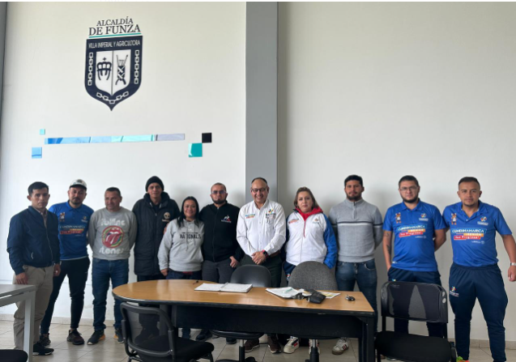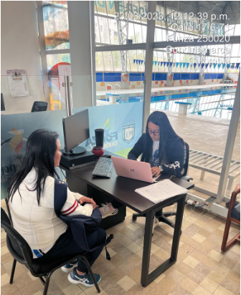  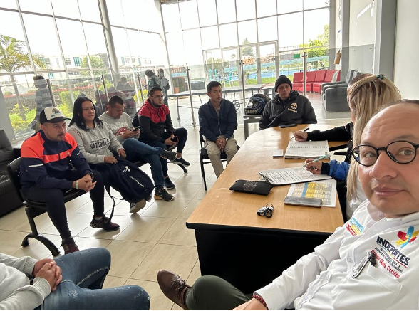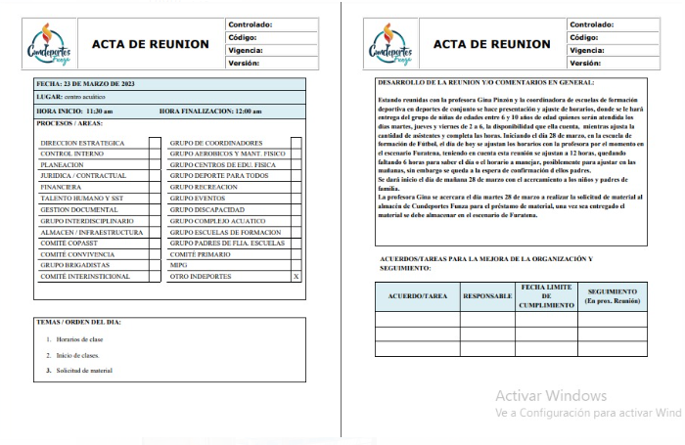
- Realizar la inscripción, y registro de asistencia de los beneficiarios que participan en la escuela de formación, por cada una de las sesiones máximo (24h) después de ejecutadas las mismas en la plataforma Hércules o los medios que para tal fin Indeportes Cundinamarca tenga implementada o le indique para esa finalidad |  |  |  |  |  | Realice la base de datos de los deportistas de la disciplina de fútbol de salón en el registro de asistencia por cada una de las sesiones de entrenamiento justo al final de estas. en los niveles de iniciación, fundamentacion I y II, tambien entregare los listados de deportistas.  https://drive.google.com/drive/folders/1QqQyqXFC9Qn90jbS_gZaL0YCFaEeIhG6?hl=es
3. Presentar ante el supervisor del contrato mediante la plataforma Hércules o los medios que para tal fin Indeportes Cundinamarca tenga implementada o le indique para esa finalidad dentro de los 15 días calendario siguientes a la suscripción del acta de inicio, el Plan Pedagógico y Malla Pedagógica de todos los niveles de formación, en el formato indicado por parte de la Subgerencia Técnica, especificando horarios, sitios de práctica, y la demás información aplicable. |  |  |  |  |  | Ejecute y presente mediante la respectiva plataforma el plan pedagógico, la malla pedagógica de los niveles de iniciación y fundamentación de la disciplina de fútbol con sus respectivos horarios, sitios de practica y demás información en los formatos indicados para la entrega y evidencia ante mis supervisores del Instituto Municipal para el Deporte y la Recreación de Funza (IMDRF)  https://drive.google.com/drive/folders/1eE6MqPb303wK2Xam5D9RXYDHUdg_-n76?hl=es
4. Desarrollar todas las actividades planteadas en el plan pedagógico y en la malla pedagógica, dejando las evidencias respectivas que den cuenta de los beneficiarios impactados con ellas en la plataforma Hércules o los medios que para tal fin Indeportes Cundinamarca tenga implementada o le indique para esa finalidad. |  |  |  |  |  | Realice las actividades las cuales han sido planeadas y programadas y serán ejecutadas a partir del día martes 01 de SEPTIEMBRE.  INICIACIÓN: Acondicionamiento físico y coordinación (Realice un acondicionamiento físico, inicial del estado en que se encuentran los niños, niñas y jóvenes por medio de unos ejercicios y juegos.)  FUNDAMENTACIÓN: Acondicionamiento físico aeróbico y anaeróbico (Realice un acondicionamiento físico, inicial del estado en que se encuentran los niños, niñas y jóvenes por medio de ejercicios y juegos.)formato de exel
5. Para deportes en conjunto, tener una cobertura mínima de 15 personas por grupo o una cobertura global mínima de 45 beneficiarios activos, sin importar la distribución dentro de los niveles de formación en los que se encuentren; y, para deportes individuales tener una cobertura mínima de 10 personas por grupo o mínimo una cobertura global de 30 beneficiarios activos sin importar la distribución dentro de los niveles de formación en los que se encuentren. De todo lo anterior, deberá tener los soportes respectivos organizados por sesiones, actividades y niveles de formación cargados en la plataforma Hércules o los medios que para tal fin Indeportes Cundinamarca tenga implementada o le indique para esa finalidad |  |  |  |  |  | Lleve a cabo la invitación a la escuela de formación de Indeportes Cundinamarca a la disciplina de fútbol, En donde genero inspiración e iniciativa en los niños para participar, y de esta manera completar la cobertura indicada de 49 niños en deporte de conjunto, los cuales están divididos en:  INICIACION I con: 21 niños y niñas.  INICIACION II con: 14 niños y niñas.  FUNDAMENTACION con: 14 niños y niñas.  https://drive.google.com/drive/folders/1QqQyqXFC9Qn90jbS_gZaL0YCFaEeIhG6?hl=es
6. Utilizar adecuadamente la imagen y nombres de Indeportes Cundinamarca en todo momento, en cualquiera de sus actividades, resaltando el decoro que las mismas implican, con las evidencias de su adecuada utilización. |  |  |  |  |  | Hice uso de la imagen de Indeportes, siempre resaltando sus logos en las diferentes reuniones, eventos y actividades.  
7. Preparar y ejecutar 9 sesiones de formación a la semana 3 por cada grupo de formación, mínimo 36 sesiones al mes con las escuelas de formación del área URBANA a cargo o 6 sesiones de formación a la semana 3 por cada grupo de formación, mínimo 24 sesiones al mes con las escuelas de formación a cargo del área RURAL, cabe resaltar que las sesiones que se desarrollan en área rural, aplican siempre y cuando el formador deba desplazarse a la zona rural a una distancia mayor a 30 minutos  La sesión de práctica debe tener una duración de 120 minutos (2 horas) distribuidas con cada grupo de formación con una fase inicial, central y final, las sesiones de práctica no son acumulables en el mismo día (máximo una sesión diaria por grupo de formación. Las sesiones deben programarse en días intercalados y no se pueden modificar los horarios |  |  |  |  |  | Hice la preparación de las sesiones de entrenamiento que serán ejecutadas desde el 03 de Octubre de la siguiente manera y por niveles:  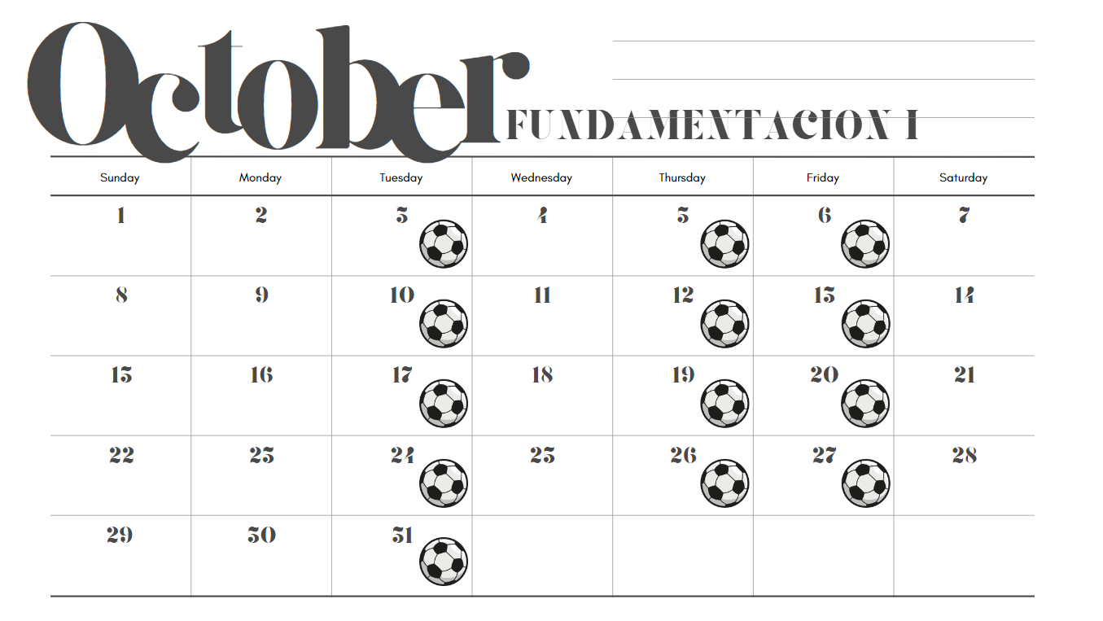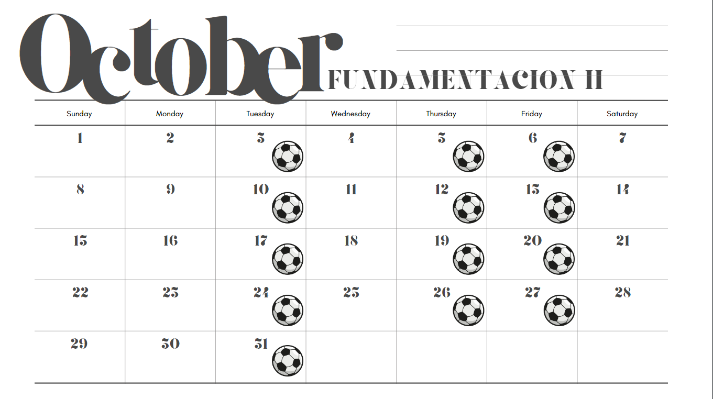  Iniciación 1 y 2 y Fundamentación, los cuales cada nivel se trabaja dos horas cada uno con fechas de las sesiones. En cuadro de las fechas  https://drive.google.com/drive/folders/17ywme97n3C9SHjsFYY2R_rvCf-QThSEx?hl=es
8. Consolidar y mantener actualizada la información pertinente a través de la plataforma Hércules o los medios que para tal fin Indeportes Cundinamarca tenga implementada o le indique para esa finalidad. |  |  |  |  |  | Consolidé la información como plan pedagógico y malla curricular. Siempre manteniendo la Información actualizada y requerida y trabaje el cuadro de beneficiarios de la plataforma hércules por Indeportes Cundinamarca en la plataforma indicada como lo es Google Drive.  https://drive.google.com/drive/folders/11isK0quwDCDDqp-7Ig3E1nmz_VHa2Ys0?hl=es
9.Presentar la planeación de las sesiones mensuales de clase antes del inicio de cada mes, al respectivo supervisor y plataforma hércules o los medios que para tal fin Indeportes Cundinamarca tenga implementada o le indique para esa finalidad, describiendo los objetivos, aspectos físicos, técnicos y evaluativos a tener en cuenta, así como los métodos empleados en ellas. |  |  |  |  |  | Programe las sesiones de clases al inicio de cada mes, con la descripción de Objetivos, Aspectos físicos, técnicos y evaluativos tomados en cuenta y la manera en la que se emplearon, finalmente presentando el plan mensual por medio de la plataforma indicada.  https://drive.google.com/drive/folders/1dHTgXPOxN1uze1FBLhvxPs7vnOKCgMre?hl=es
10. Presentar ante el Supervisor las evaluaciones técnicas, físicas y teóricas que le realice a los grupos de alumnos a su cargo, de acuerdo con los manuales y formatos que le sean entregados, las cuales deberán estar establecidas en el cronograma general. Los resultados obtenidos deberán ser entregados junto con el informe del respectivo periodo y un consolidado en el informe final. |  |  |  |  |  | Proyecte la tercera semana de Septiembre para realizar las evaluaciones técnicas, físicas y teóricas a los deportistas, tomando en cuenta los formatos entregados establecidos en el cronograma general e hice la entrega de este mismo con los resultados al Supervisor por medio de la plataforma Google Drive.  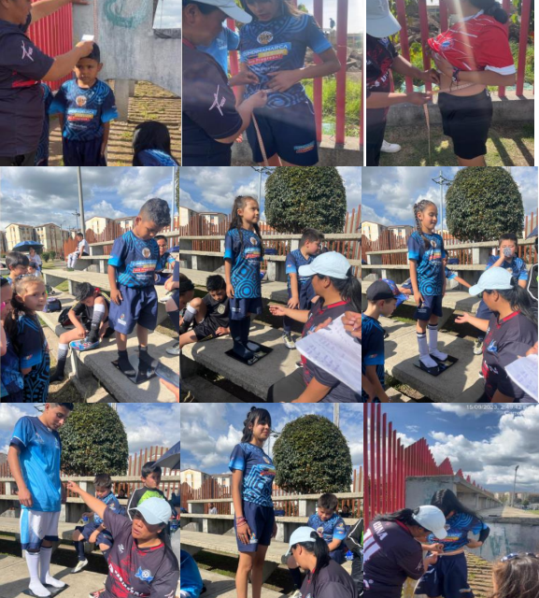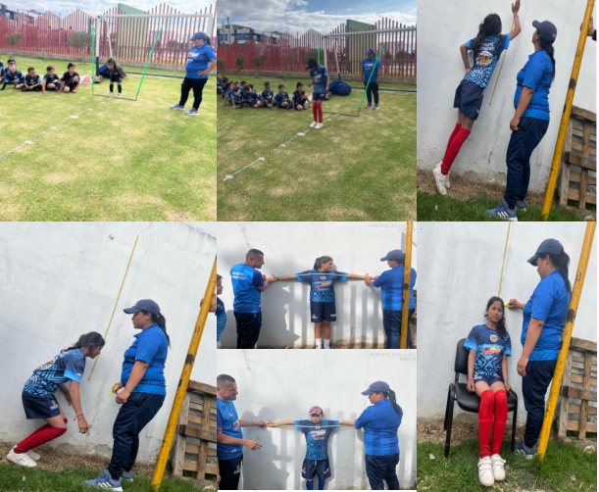
11. El contratista deberá entregar una certificación por parte del organismo deportivo municipal en donde conste la realización de actividades mensuales relacionadas con las obligaciones contractuales en el municipio asignado. |  |  |  |  |  | Entregué la certificación emitida por la oficina de Cundeportes, con varios días de anticipación y se dio cumplimiento con este requisito donde se realizaron actividades planteadas como plan pedagógico, malla curricular y sesiones de entrenamiento.  
12. Planear, organizar, dirigir y controlar el desarrollo de los festivales deportivos que se realicen en el Departamento, entregando los respectivos informes que le sean solicitados por la coordinación del programa. |  |  |  |  |  | Proyecte apoyar los festivales en los municipios en el mes de AGOSTO para su realización en las fechas establecidas.  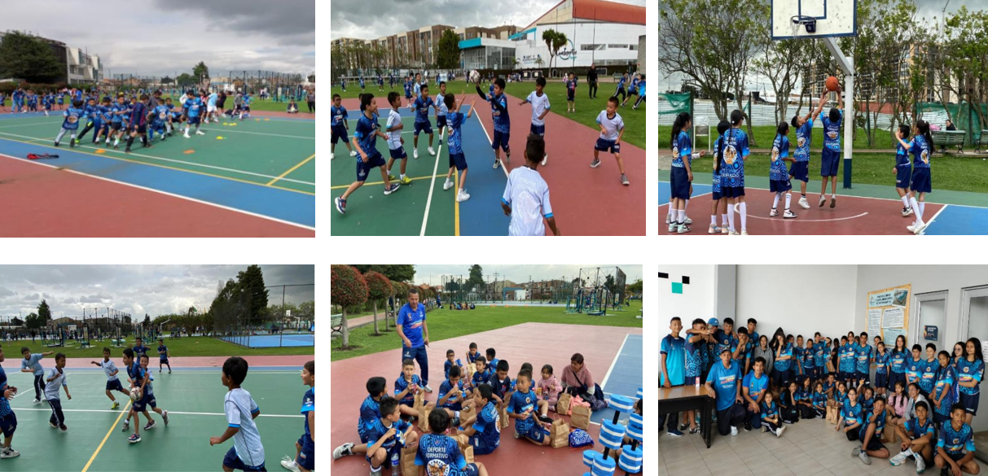
13. Asistir y/o apoyar las reuniones, capacitaciones o actividades institucionales de la entidad. |  |  |  |  |  | Asistí a las reuniones con el subdirector de IDRF y la coordinadora de deportes de conjuntos en el municipio de Funza, además reuniones y capacitaciones virtuales que se desarrollaron los días:
  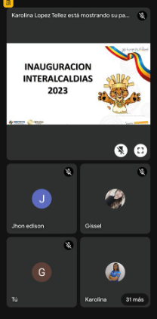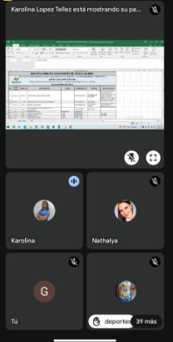 | Se trataron los temas principales sobre Inauguración de los juegos interalcaldias, que se llevaron a cabo el día 12 de Septiembre Mosquera Cundinamarca, reunión virtual a traves de la plataforma Meet.
  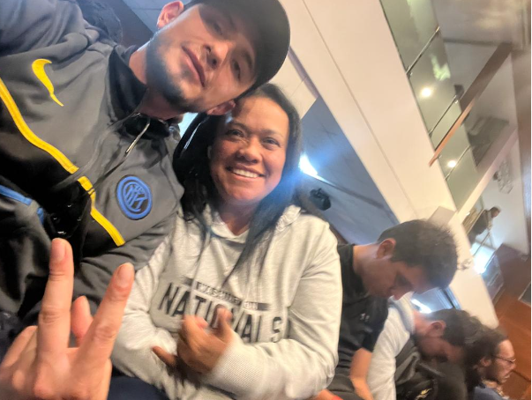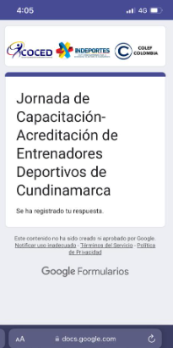 | Capacitacion sobre la Ley del Deporte en la Universidad Andina de la ciudad de Bogotá.
14. Entregar debidamente diligenciado al área de archivo de la Subgerencia Administrativa y Financiera el Formato Único de Inventario Documental (FUID) o su equivalente, cuando se requiera enviar y/o trasladar documentos al archivo del Instituto. |  |  |  |  |  | Entregare en su respectivo momento el documento solicitado (FUID) el cual será diligenciado a la subgerencia administrativa y financiera, el archivo solicitado.
15. Consolidar y presentar a través de la plataforma SECOP II; informe de ejecución contractual con sus respectivos soportes y evidencias; de acuerdo con la forma de pago, fechas, condiciones técnicas y/o productos establecidos en las circulares emitidas por Subgerencia Administrativa y Financiera. (socializar con supervisores).  . |  |  |  |  |  | Realice entrega del informe el en secop el que se entrega de marzo, tras su verificación y aprobación se subirán a la plataforma del SECOP II
16. Entregar y mantener actualizado la documentación requerida en medio físico la documentación de las inscripción y participación de los beneficiarios al programa deporte formativo |  |  |  |  |  | Realice la entrega de documentos base de datos , y estudios durante la ejecución del contrato, con la entrega del informe final, al supervisor del contrato Victor Julio Sandoval Zamudio.
  INICIACION I: https://drive.google.com/drive/folders/1XYuAwd1mT3c-h7sg-abuTchwJ_3Jf02t
  INICIACION II: https://drive.google.com/drive/folders/1LyopzUufvaour0Be79Q9Gkc3ZSfBhTpQ
  FUNDAMENTACION: https://drive.google.com/drive/folders/1MhRkFdbHahVHo08GKhi3Xzz0IRYQnMJ1
DECLARACIÓN DEL CONTRATISTA

Manifiesto que he cumplido con las obligaciones derivadas del contrato y que las actividades mencionadas en el presente informe corresponden a las efectivamente desarrolladas en el período indicado, declarando que seré responsable por las afirmaciones contenidas en el presente documento, que sirve como soporte para certificar el cumplimiento del objeto del contrato.

Igualmente, en calidad de contratista indicó que las obligaciones con el sistema Seguridad social, salud y pensiones se han efectuado correctamente y declaro bajo la gravedad de juramento que las planillas fueron canceladas, de la siguiente manera:

Periodo | IBC | Salud | Pensión | ARL | Planilla
Marzo | 1.160.000 | 145.000 | 185.600 | 28.300 | 9449095309
Abril | 1.160.000 | 145.000 | 185.600 | 28.300 | 9450373544
Mayo | 1.160.000 | 145.000 | 185.600 | 28.300 | 9451162742
Junio | 1.160.000 | 145.000 | 185.600 | 28.300 | 9451874505
Julio | 1.160.000 | 145.000 | 185.600 | 28.300 | 9454454184
Agosto | 1.160.000 | 145.000 | 185.600 | 28.300 | 9455608745
Septiembre | 1.160.000 | 145.000 | 185.600 | 28.300 | 9455608745
Totales |  | 1.015.000 | 1.299.200 | 198.100 | X

GINA PAOLA PINZON
FIRMA CONTRATISTA
C.C./NIT 35354678 DE MADRID


JOHANNA ANDREA SANDOVAL GOMEZ
Apoyo a la Supervisión
GESTORA PROVINCIAL SABANA DE OCCIDENTE.

